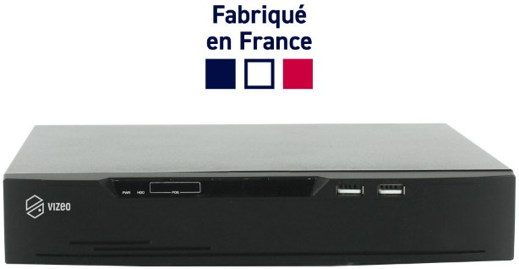

Fiche Technique:
ENREGISTREUR
HD716

- Entrée(s) vidéo: 16 entrées en 8 Mpx, PoE
- Made in France
- Sortie(s) vidéo: 1HDMI, 1 VGA , clone
- Entrée(s) audio: 1 analogique (live), 16 IP
- Sortie(s) audio: 1 analogique, 16 IP
- Disque dur 2 port SATA max 8To
- Bande passante max: 160 Mbits
- Alarme: 16 entrées, 1 sortie
- Fonction Double flux: enregistrement détection de mouvement, AI, envoie d’email sur détection et/ou AI, diaporama
- Spécificité(s): Port LAN, Port PoE 3x USB ( 2 en facade, 1 arrière )

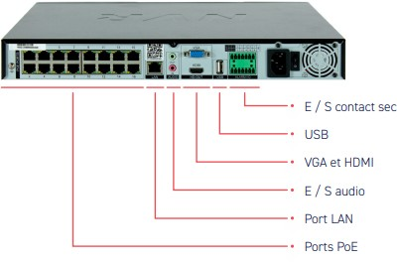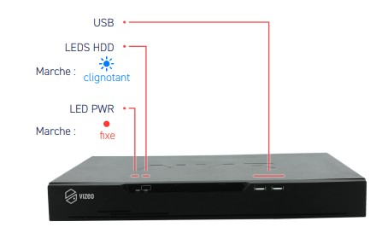

Fonctionnalités:

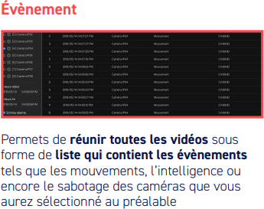
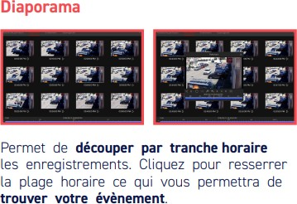

CAMÉRA EXTÉRIEUR
CA20HD

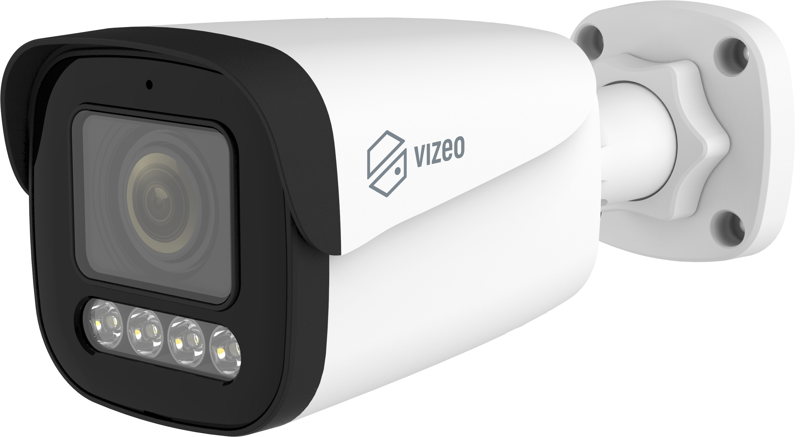

Fiche Technique:

- Alimentation : PoE
- Capteur : 1/2.7" CMOS
- Résolution : 2880x 1620 pixels, 5MP, 25/30 IPS
- Varifocale motorisé et angle : 2.7 à 13.5 mm, 102° à 33°
- Portée infrarouge : jusqu'à 40 mètres. Smart infrarouge
- Sensibilité : 0.01 Lux (couleur). Sensibilité avec infrarouge
- Détection de mouvement intelligent ( IA ) Humain et/ou voiture Analyse intelligente : périmétrie, barrière virtuelle, double barrière virtuelle.
- Protocoles : IPv4/IPv6, 802.1 x, HTTP, HTTPS, TCP / IP, UDP/IP, DHCP, NTP, RTCP/RTP, PPPoE, SMTP, ONS, UPnP, FTP, ARP, SNMP, Vizeo
- Compression vidéo H.264, H.265, MJPEG
- Indice de protection: IP66, IK10
- Flux vidéo 200kbps à 12Mbps.
- Audio bi directionnel : 1 entrée, 1 sortie avec haut parleur et microphone

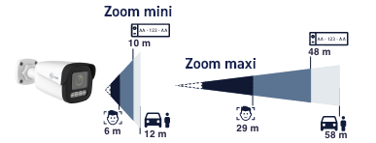

CAMÉRA INTERIEUR
DA330HD

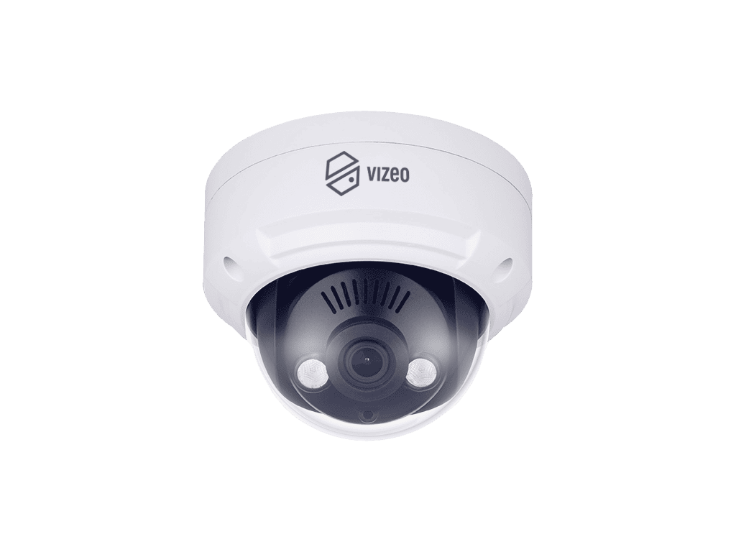

Fiche Technique:

- Alimentation : PoE
- Capteur : 1/2.7 ‘’ SONY CMOS
- Résolution : 1920x1080, FullHD, 25 images/sec
- Focale : 2.8mm
- Angle: 95°
- Capteur Starlight : 0.05 lux (couleur), 0 lux avec IR
- Analyse Intelligente : Détection de personnes et de véhicules, périmètre, franchissement de ligne, ajout objet, vitesse anormale, mauvais signal, détection de mouvement
- NDAA Compliant
- Images : 3D DNR, WDR, ICR, HLC, ROI, DIS Anti brouillard, Mode couloir
- Compression vidéo: H.265
- Débit Vidéo : 100kbps à 12 Mbps
- Protocoles : IPv4/IPv6, 802 1x, http, TCP / IP, UDP/IP, DHCP, NTP, RTCP/RTP, PPPoE,SMTP, DNS, UPnP, FTP
- Indice de protection: IP67
- Infrarouge 30 mètres
- Identification à 3 mètres, lecture de plaques à 7 mètres

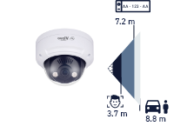

Afin d’assurer un niveau de protection en adéquation avec les enjeux et problématiques actuelles en terme de cyber sécurité, le système devra être conforme à la règle NDAA.
La vidéo protection du site sera étudié en fonction du site, avec une attention particulière apporté à la densité d’image et ce afin de répondre à la norme européenne EN 62676-4.
Une étude technique complète devra être présenté lors de la remise du dossier.
Une mise en service par un technicien du constructeur est obligatoire.

